Схема границ прилегающей территории

УТВЕРЖДЕНА

постановлением администрации Бабстовского сельского поселения от 23.11.2020№ 84

Схема границ прилегающей территории _____________78______________
(условный номер)

- Местоположение прилегающей территории (адресные ориентиры)
Аобл. Еврейская, р-н Ленинский, с. Бабстово, ул. Первомайская, дом 10, кв1
- Кадастровый номер объекта, по отношению к которому устанавливается
прилегающая территория (при наличии) 79:03:1400007:15

- Сведения о собственнике и (или) ином законном владельце здания,
строения, сооружения, земельного участка, а также уполномоченном в лице
Крючкова Надежда Григорьевна, Крючкова Наталья Ильинична
- Площадь прилегающей территории 816,88 (кв. м)

- Вид разрешенного использования земельного участка, по отношению к которому устанавливается прилегающая территория (при наличии)
Для размещения жилого дома и ведения личного подсобного хозяйства
- Наличие объектов (в том числе благоустройства), расположенных на прилегающей территории, с их описанием -
- Описание характерных точек границ прилегающей территории (ориентиры для определения границ прилегающей территории по сторонам света и расстояния от объекта до границ прилегающей территории), координаты характерных точек границ (при их наличии)

Обозначение характерных точек границ | Координаты, м (с точностью до двух знаков после запятой)
1 | 5 315 837,83 | 5 207 556,59
2 | 5 315 840,26 | 5 207 559,71
3 | 5 315 744,35 | 5 207 656,20
4 | 5 315 723,47 | 5 207 637,01
5 | 5 315 764,36 | 5 207 596,11
6 | 5 315 767,05 | 5 207 597,93
1 | 5 315 729,19 | 5 207 635,71
 | 5 315 743,92 | 5 207 651,91
 | 5 315 781,69 | 5 207 586,06
 | 5 315 779,00 | 5 207 582,42
 | 5 315 822,93 | 5 207 538,57
 | 5 315 825,62 | 5 207 540,65
Графическая часть
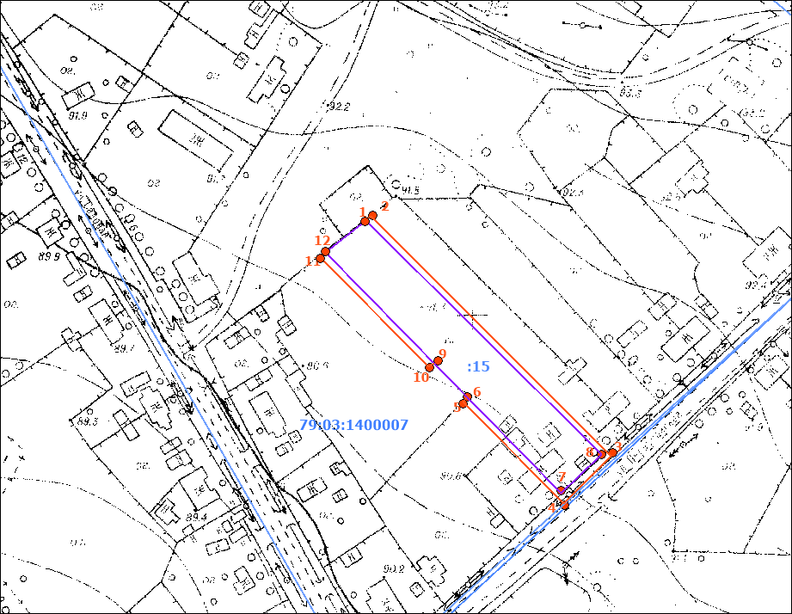
Масштаб 1:5000
Условные обозначения:
 | граница прилегающей территории (отображается оранжевым цветом)
1 | поворотная точка границ прилегающей территории (отображается оранжевым цветом)
79:хх:хххххх:хх | кадастровый номер земельного участка (объекта недвижимости), по отношению к которому устанавливается прилегающая территория (отображается сиреневым цветом)
79:хх:ххххххх | кадастровый квартал (отображается голубым цветом)
 | граница кадастрового квартала (отображается голубым цветом)
- - - - - - - | границы объектов, расположенных на прилегающей территории (отображается черным цветом)

